В 2015 году по Село-Убейскому сельскому поселению собрано средств самообложения на сумму 346500 рублей, общая сумма финансирования составляет 1732500 рублей.
На средства самообложения поднято дорожное полотно в населенных пунктах сельского поселения:
На устройство дороги завезено цеолита:
- в село Малый Убей по ул.Карла Маркса – 240 тонн,
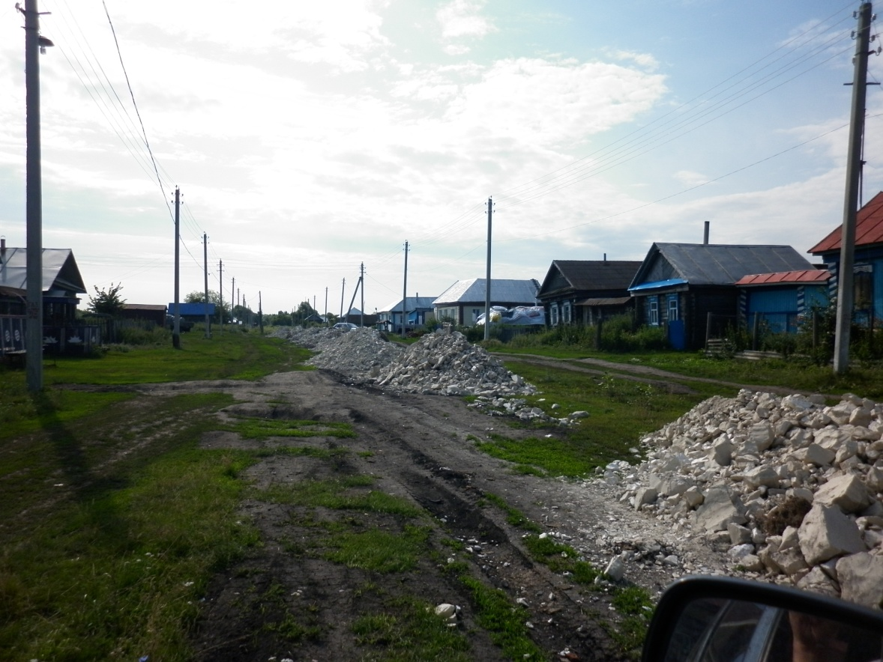

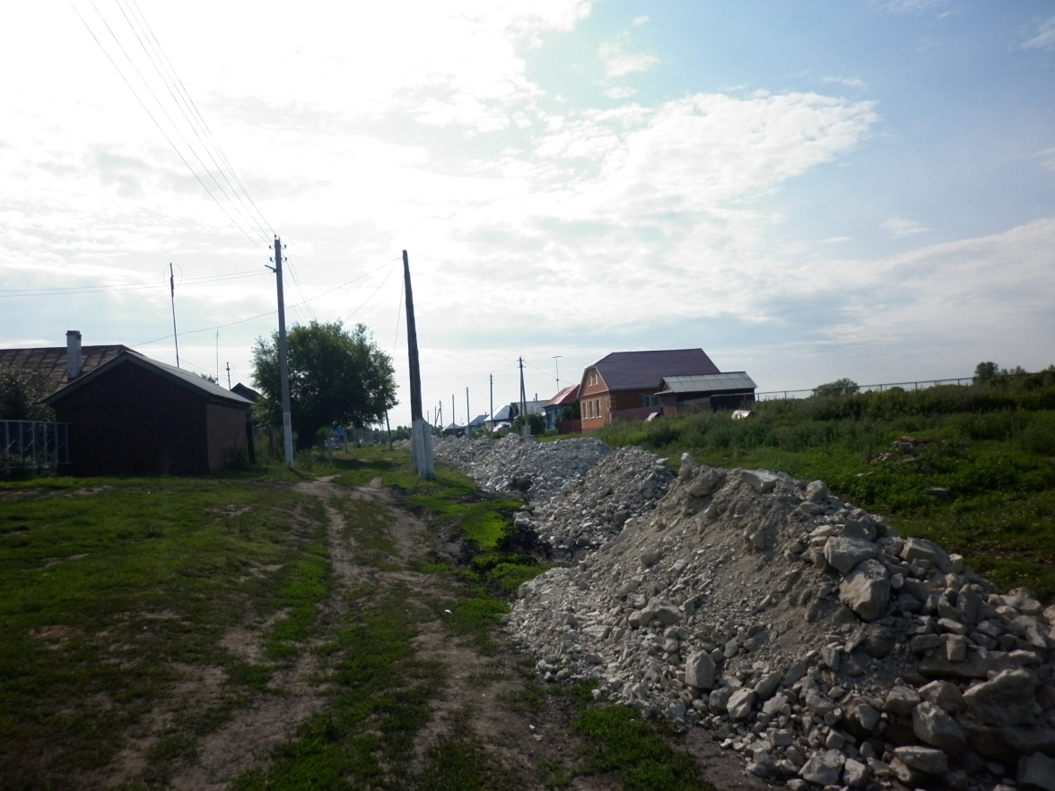
- село Малый Убей по ул.Центральная – 300 тонн;

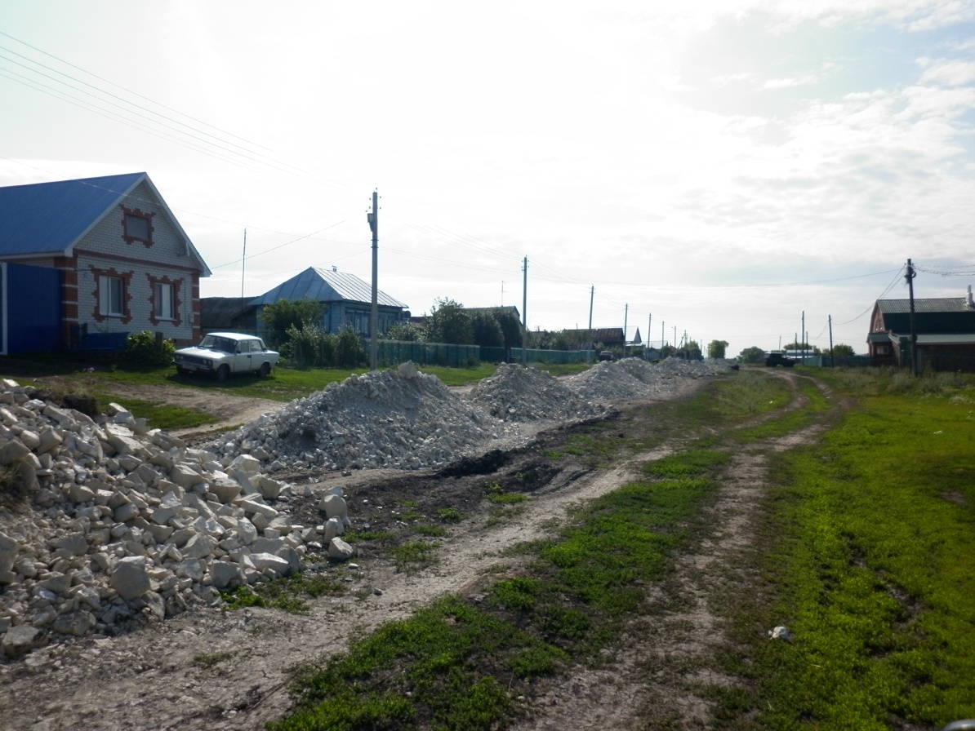

- в село Новый Убей по ул. Советская и Садовая – 180 тонн,

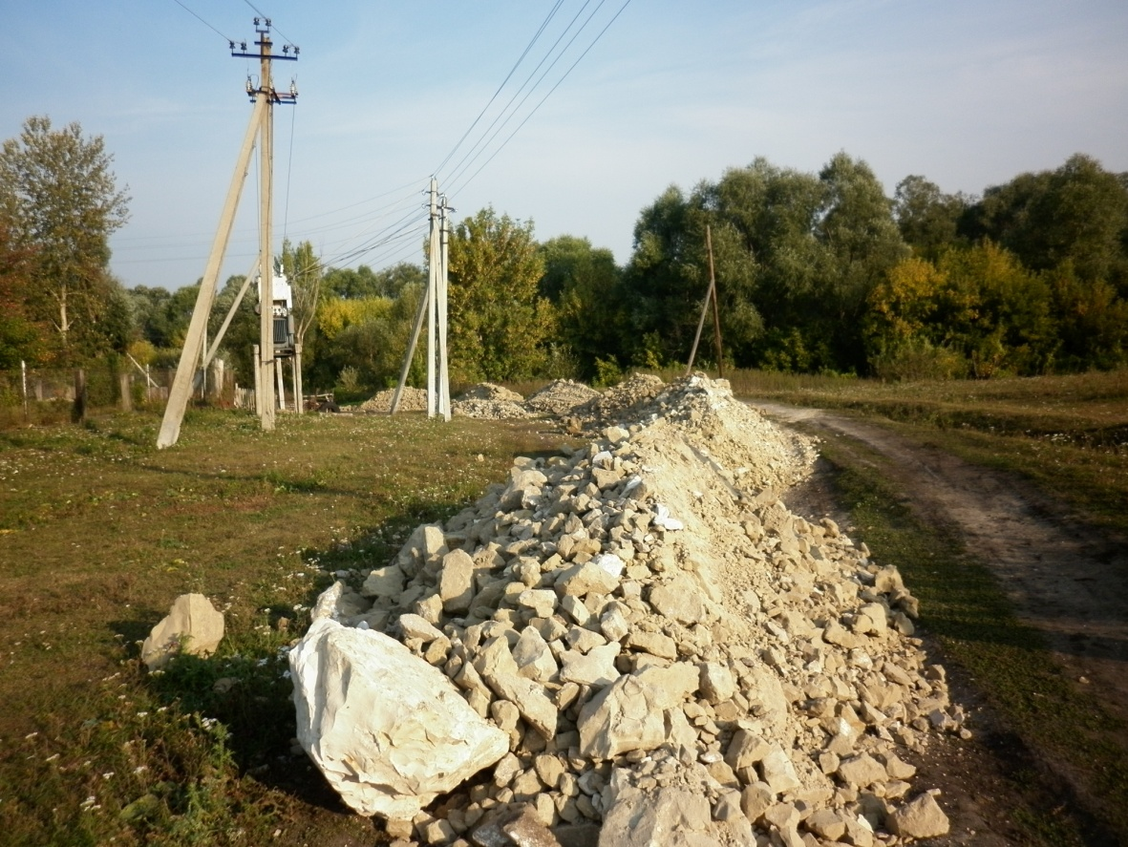

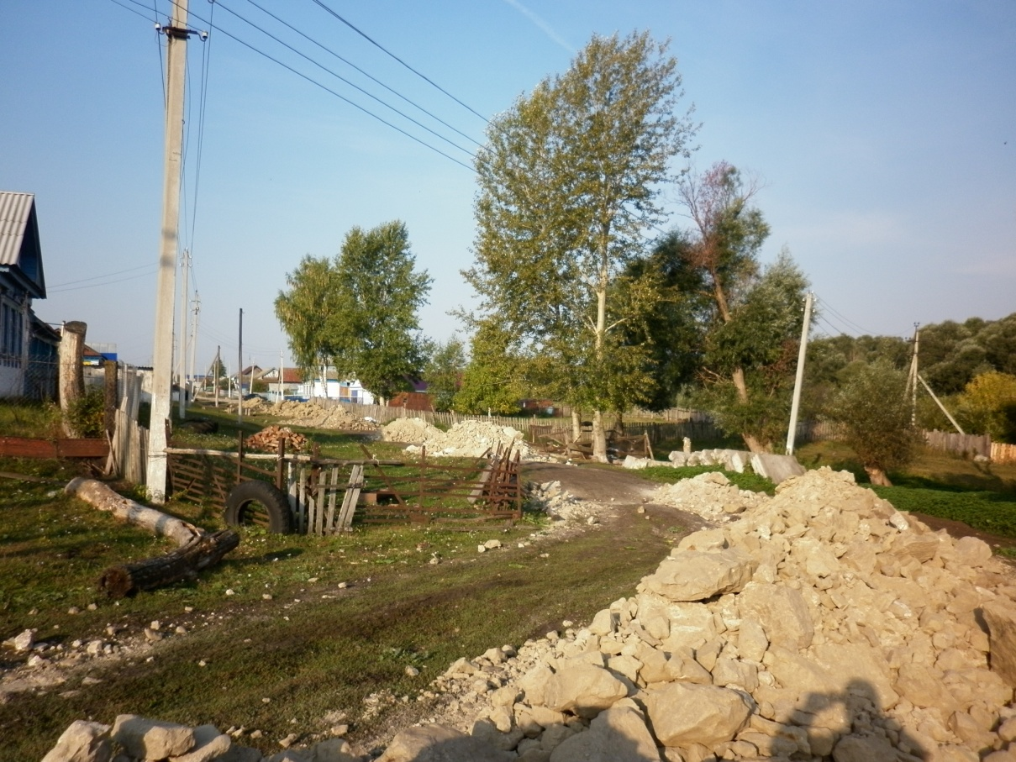

- село Новый Убей по ул.Ленина – 750 тонн,
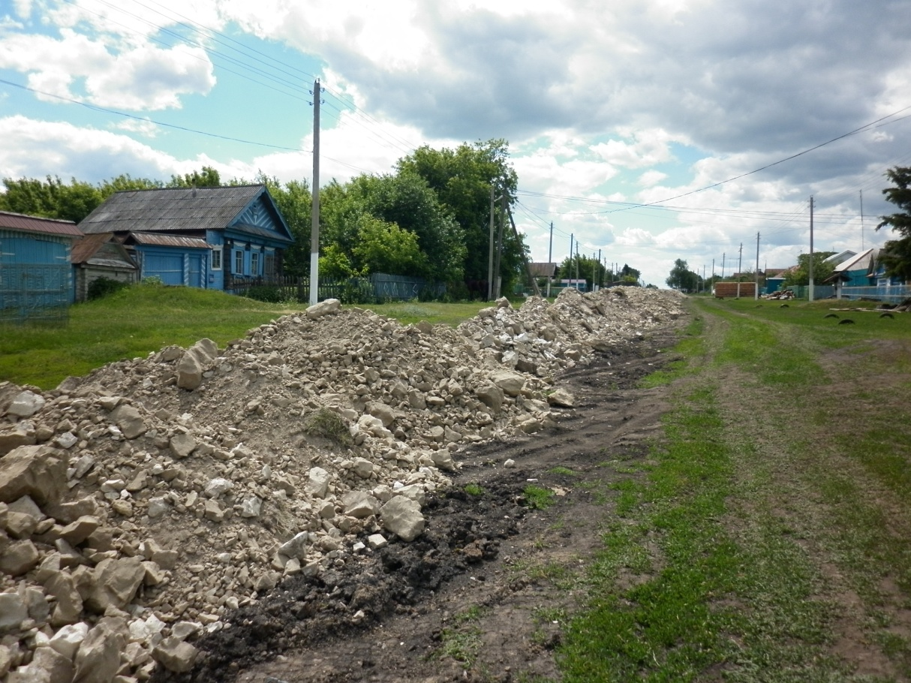

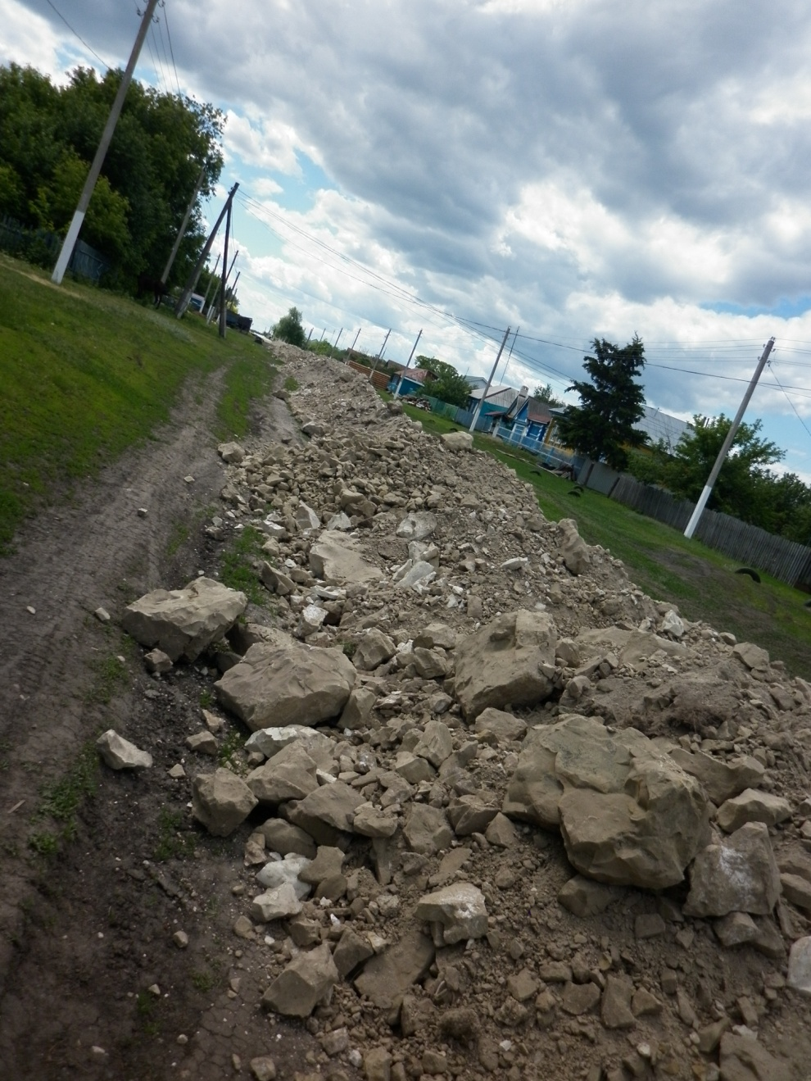

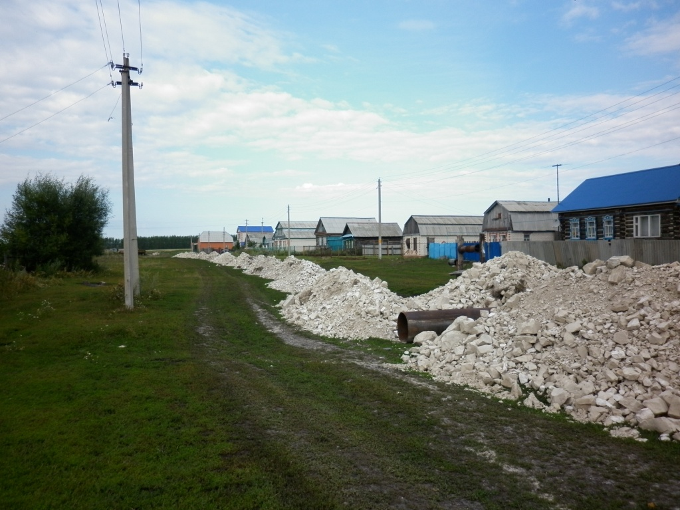
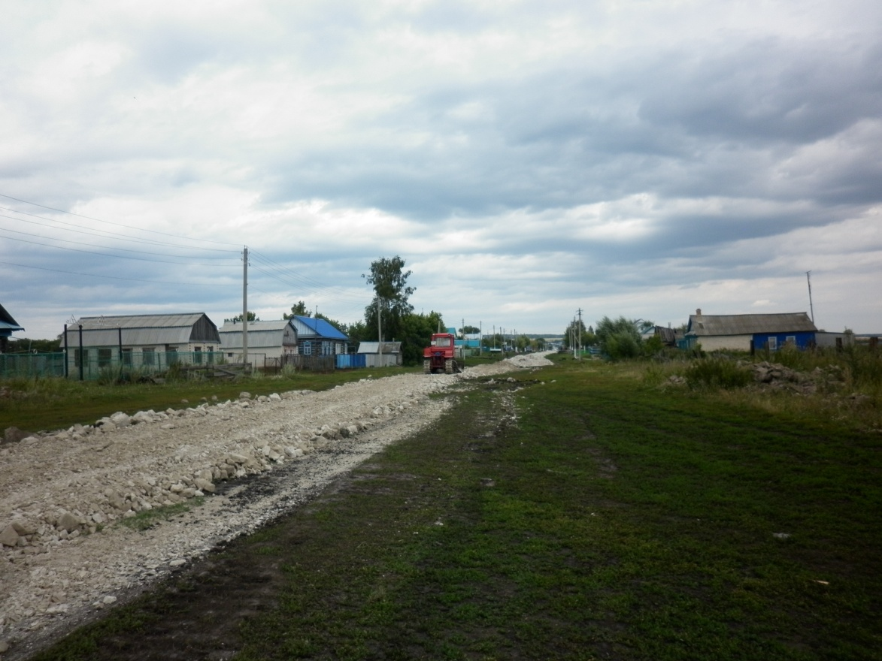

- село Новый Убей по ул.Центральная – 1200 тонн;
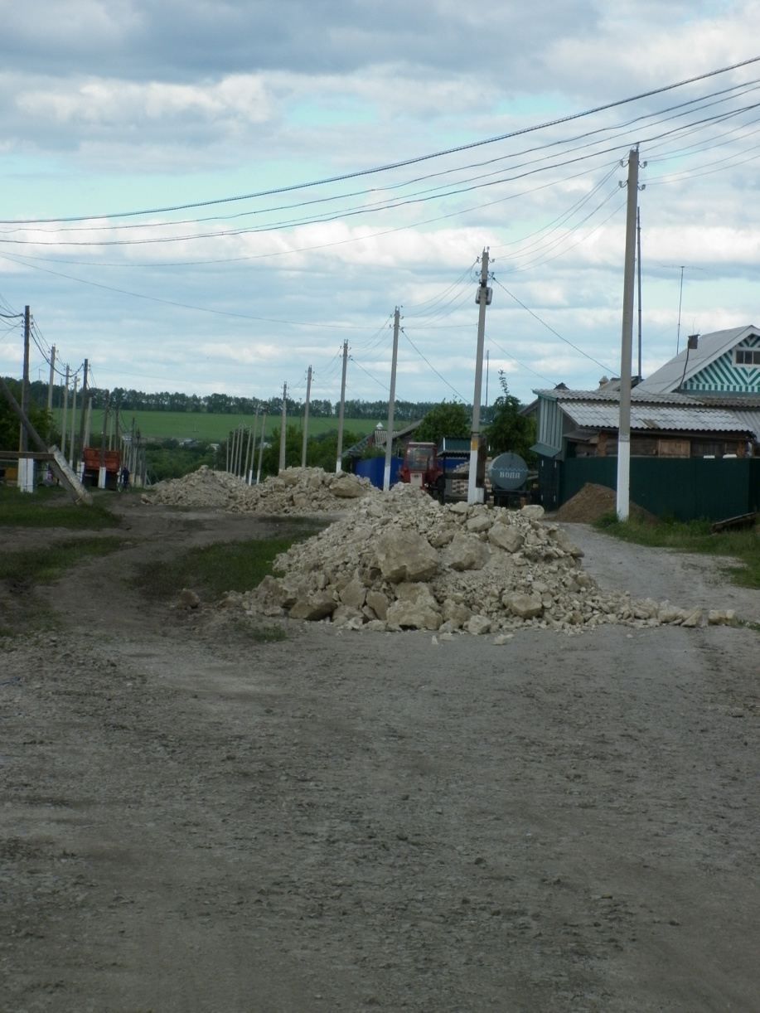
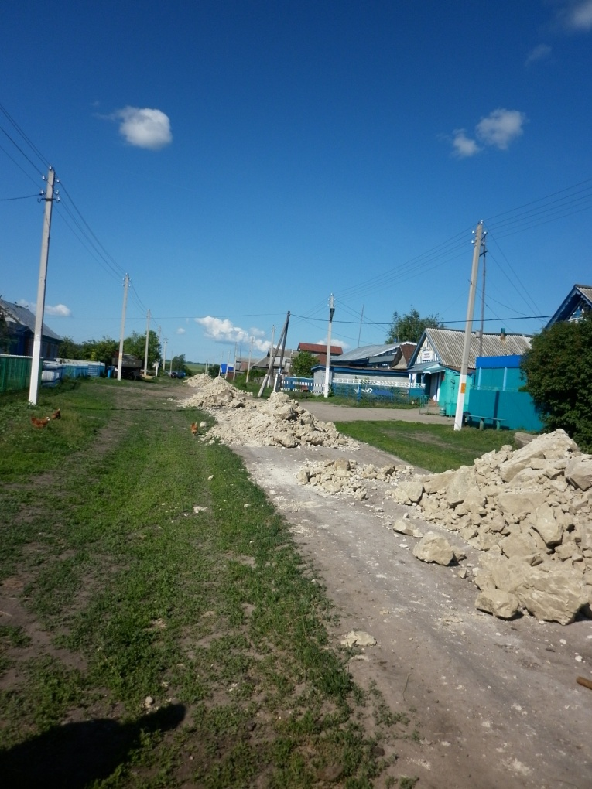

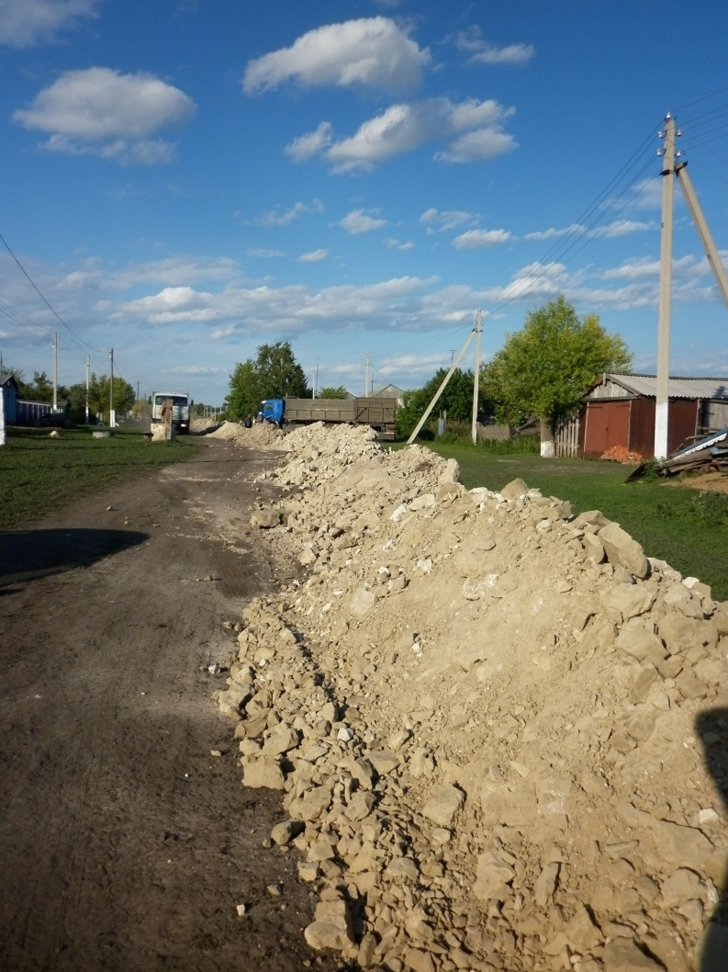

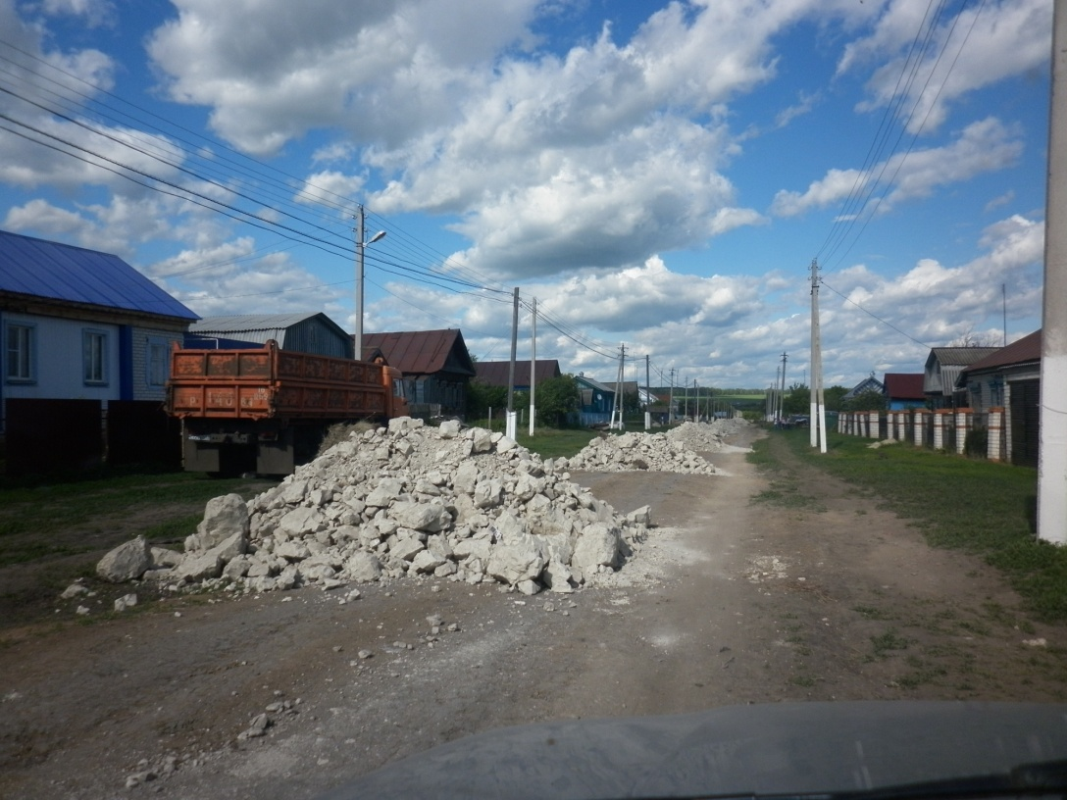

- в село Убей по ул.Зайцева – 790 тонн,

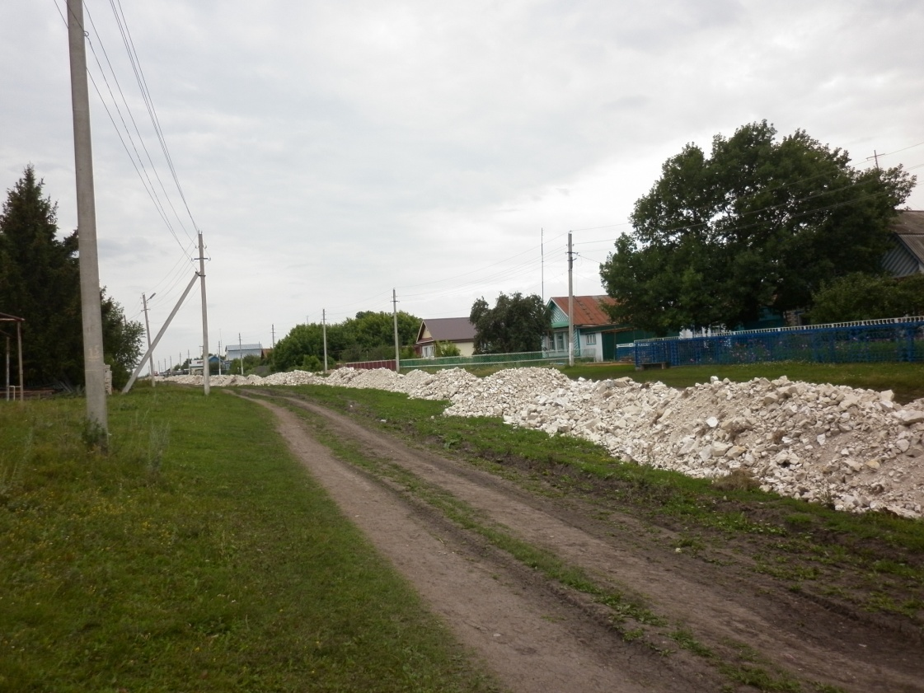

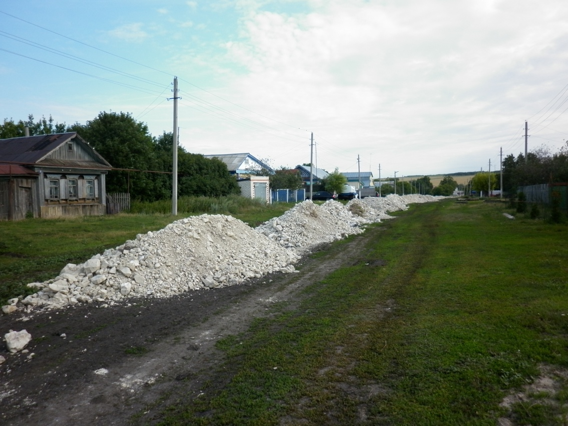

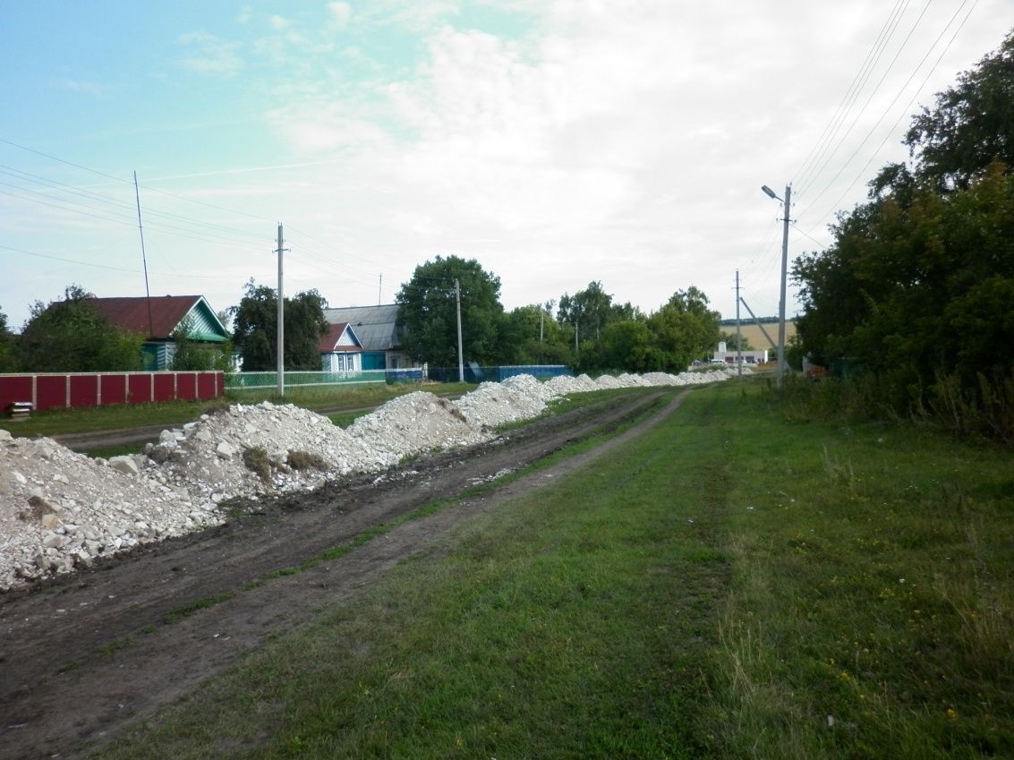

- в село Убей по ул.Советская – 260 тонн,

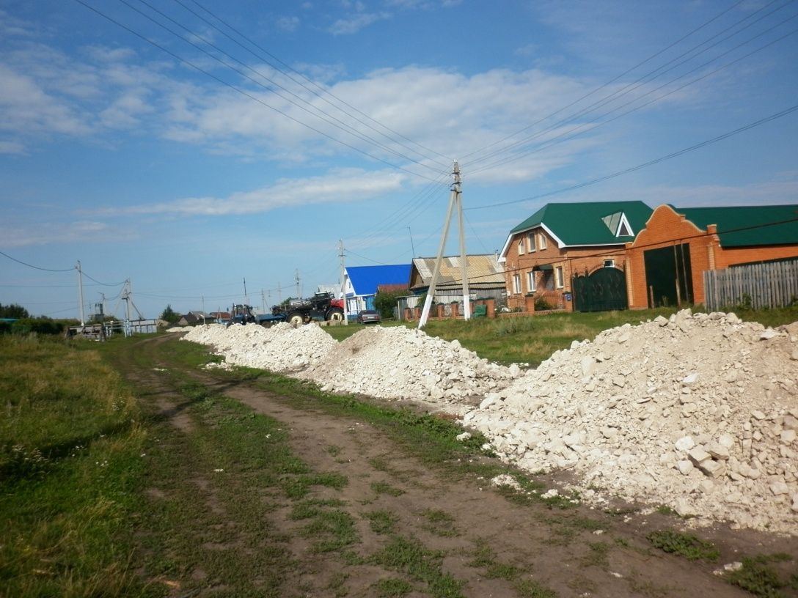

- село Убей по ул.Красная Площадь, Дементьева и на мост – 460тонн;

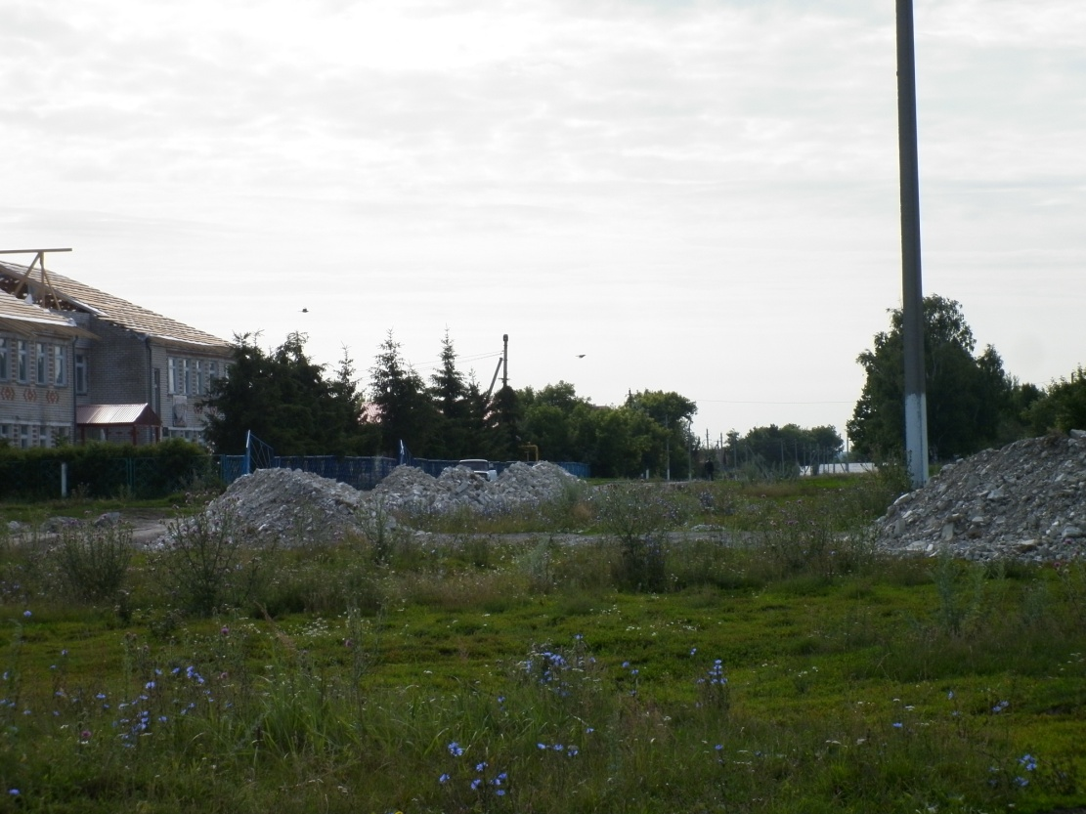

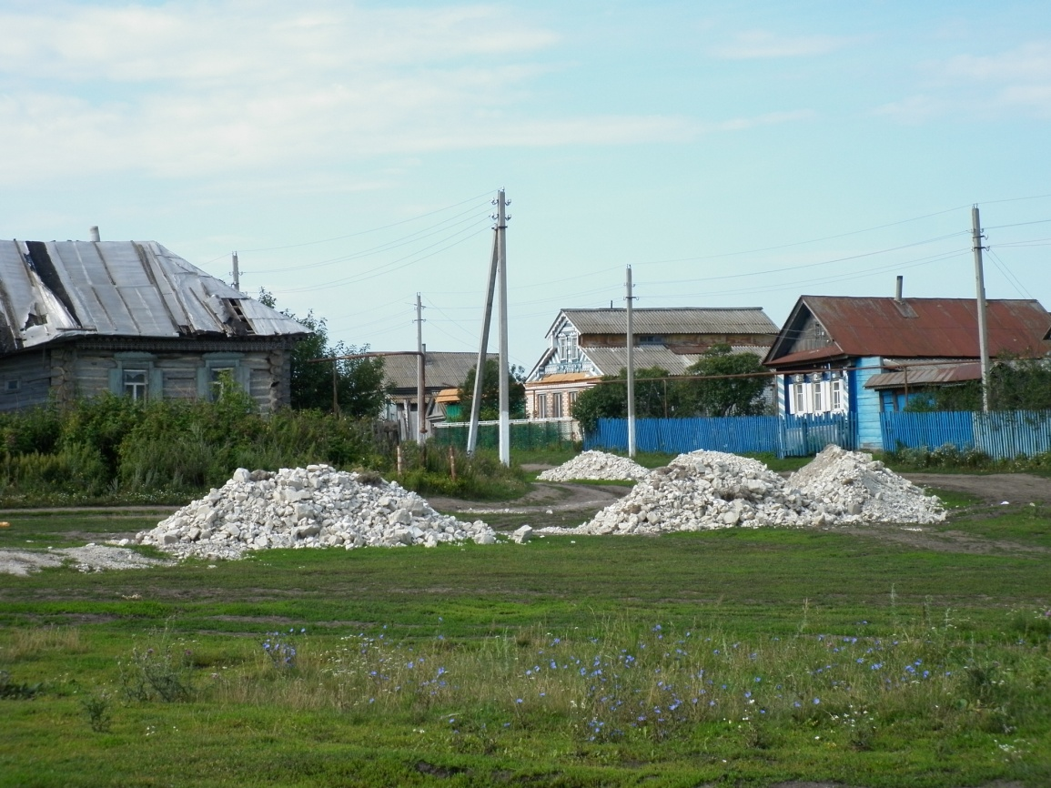

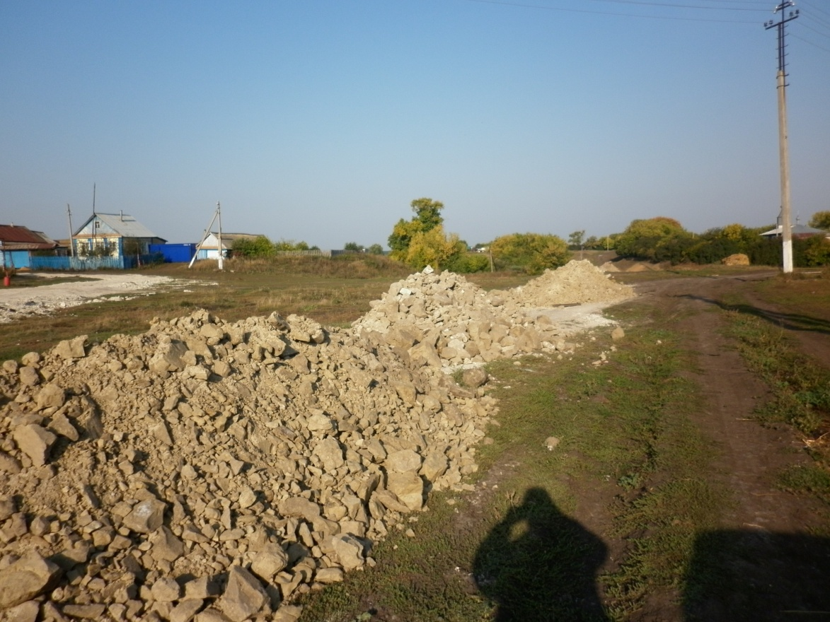

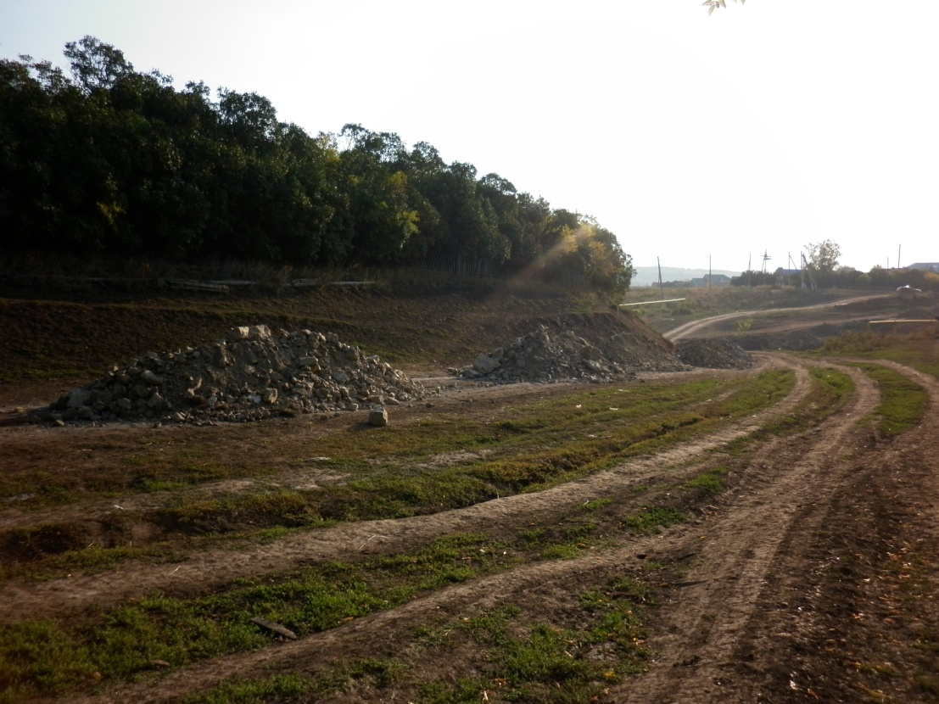

- в село-Татарский Убей на мост – 100 тонн.
